云收银云端系统
用户使用手册

江西森岚科技有限公司

一、系统概述

1.1编写目的
随着销售行业竞争日益激烈，小型超市收银系统的引入显得极其重要。它不但可以提高进销存管理的工作效率，而且可以有效减少盲目采购、降低采购成本、合理控制库存、减少资金占用并提高市场灵敏度，从根本上提升超市的市场竞争力。
本系统运用计算机管理信息技术，建立数据库，对超市的进销存过程进行详细的分析,实现了对超市的进货、销售和库存的科学管理。

1.2运行环境
1）Google Chrome12.0 以上版本；
2）Internet Explorer 8.0 以上版本；
3）火狐浏览器 18 以上版本。

二、系统功能概述

2.1 系统功能简介
本系统主要包含销售管理、商品管理、会员管理、员工管理、供货商管理、系统设置六大功能模块。

2.2 云收银云端使用方法
1、基础功能：
销售管理包含营业状态、销售单据、日结记录
商品管理包含商品资料、商品分类、库存管理
会员管理包含会员资料、会员等级
员工管理包含收银员资料
供货商管理包含红供货商资料
系统设置包含账户管理、系统设置
2、操作流程：
用户注册，添加子门店：用户注册后进入账户管理添加门店信息，实现一个帐号可同时管理多家门店
设置员工工号：用户登录后进入员工管理添加各门店收银员工号等信息用来员工登录收银软件
添加商品信息：在开始收银前，需在云端添加各门店销售商品

三、使用流程

3.1 用户注册
用户进入云收银云端首页http://pospal.ily.so/，点击免费注册，填写完整信息后，点击免费注册，注册成功后系统自动进入登录首页，使用帐号密码进行登录。如图3-1-1、3-1-2所示：
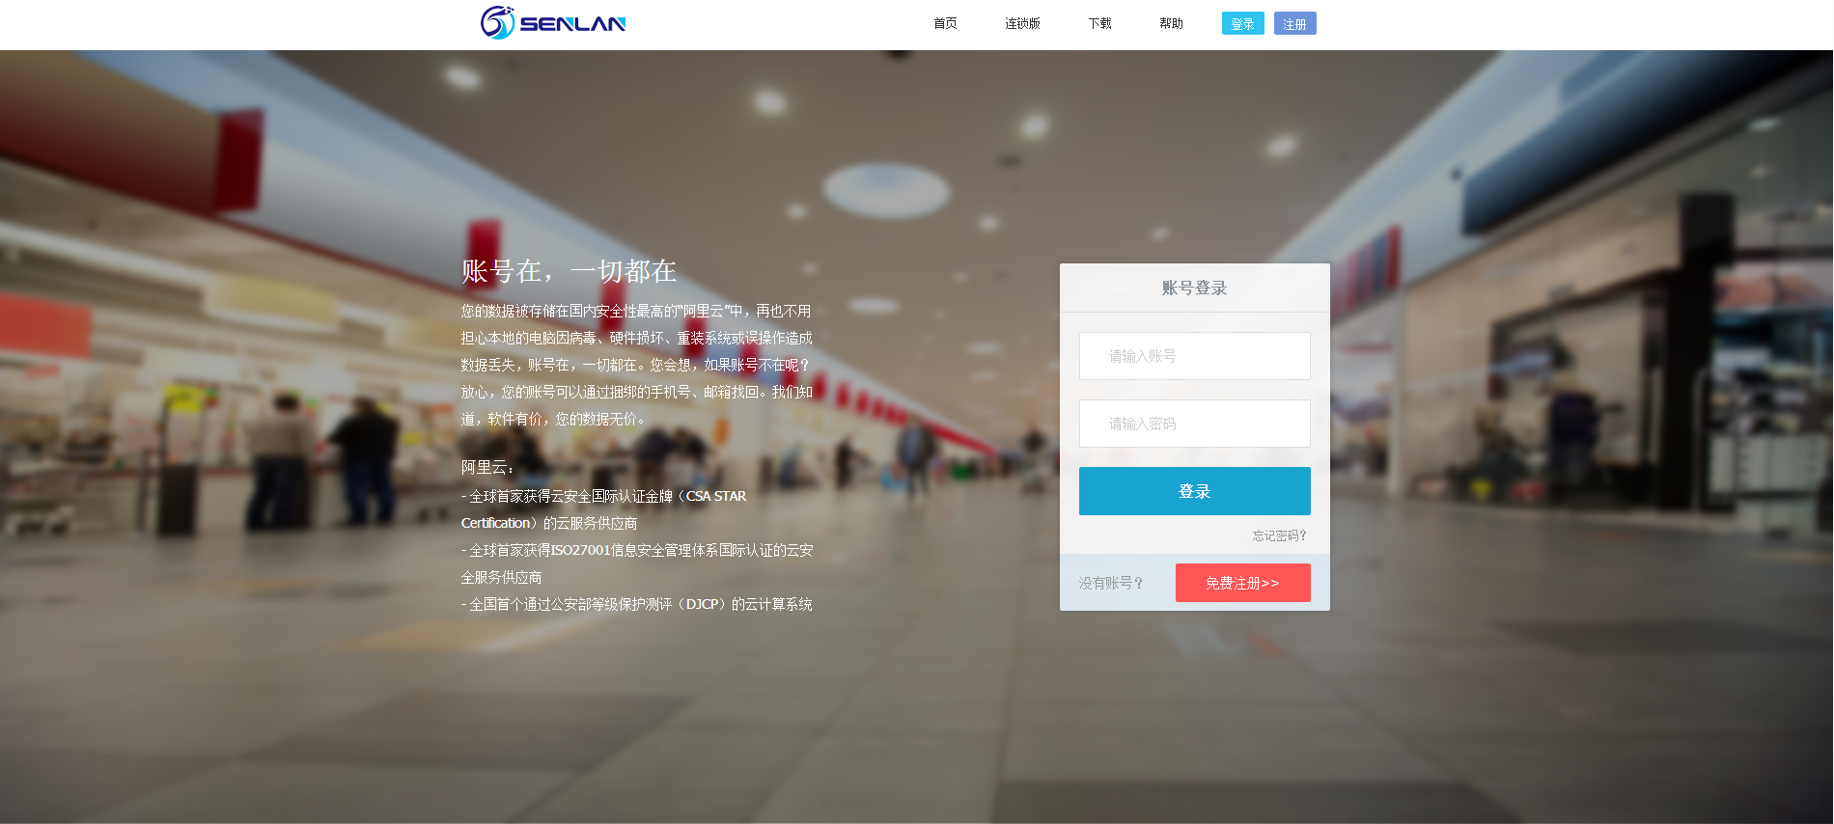
图3-1-1云端首页

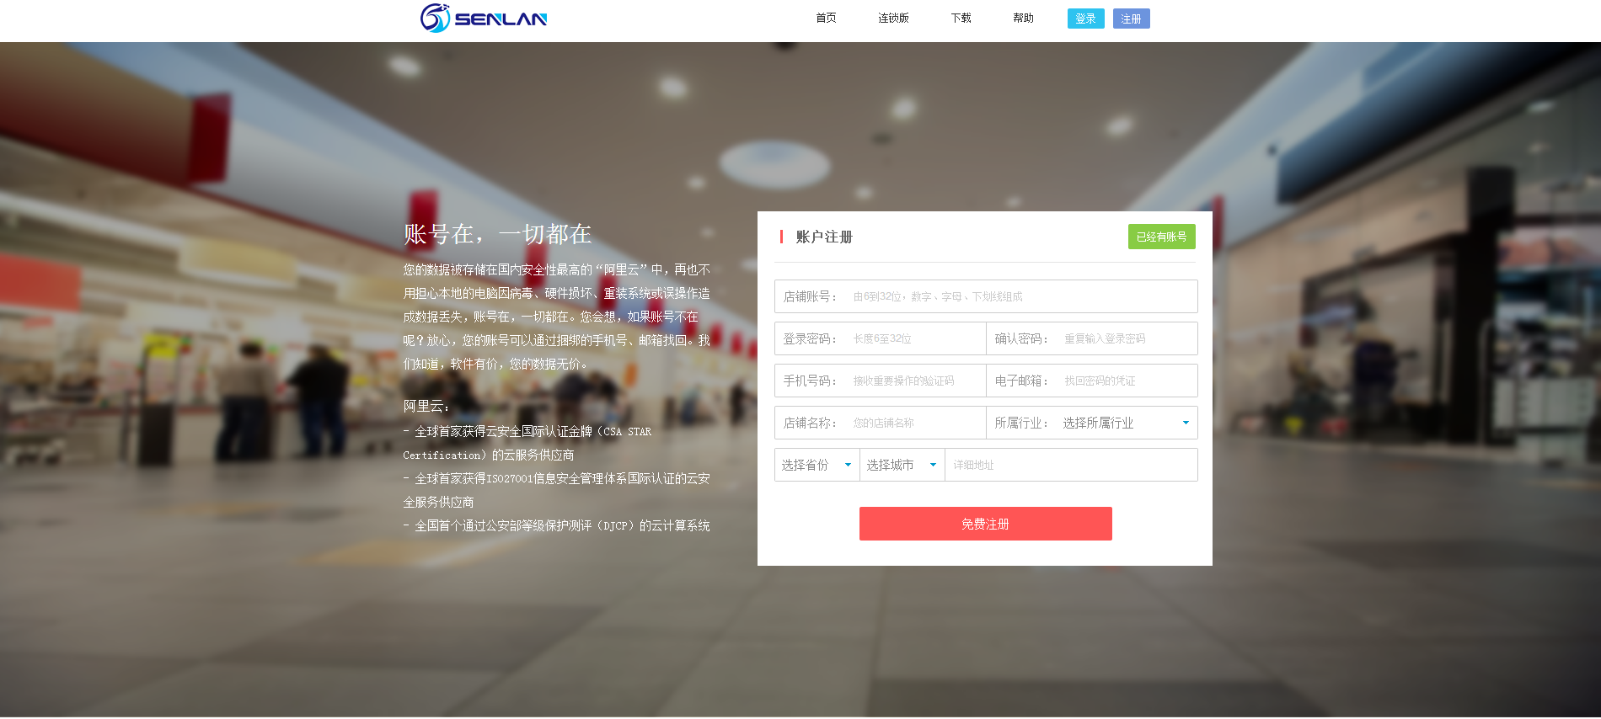
图3-1-2 注册页面

3.2 添加子门店信息
用户登录后进入系统设置模块帐号管理功能中，添加子门店信息，实现一个帐号管理多家门店。如图3-2-1所示：
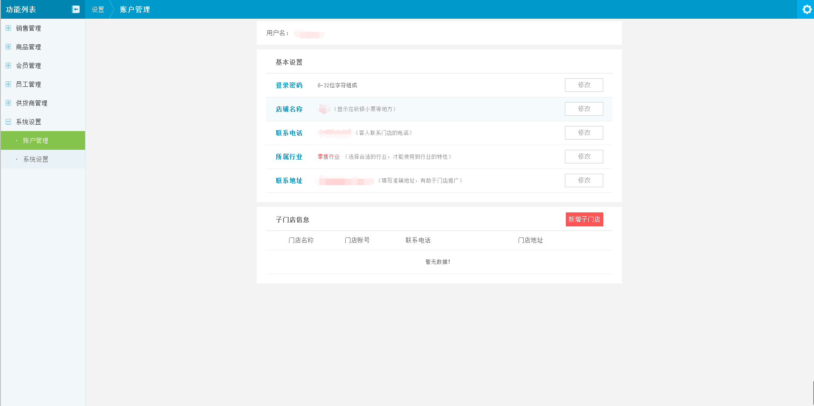
图3-2-1 添加子门店

3.3 设置收银员工号及权限
设置好子门店后，用户设置门店收银员工号及权限，用于登录收银软件进行收银操作。如图3-3-1所示：
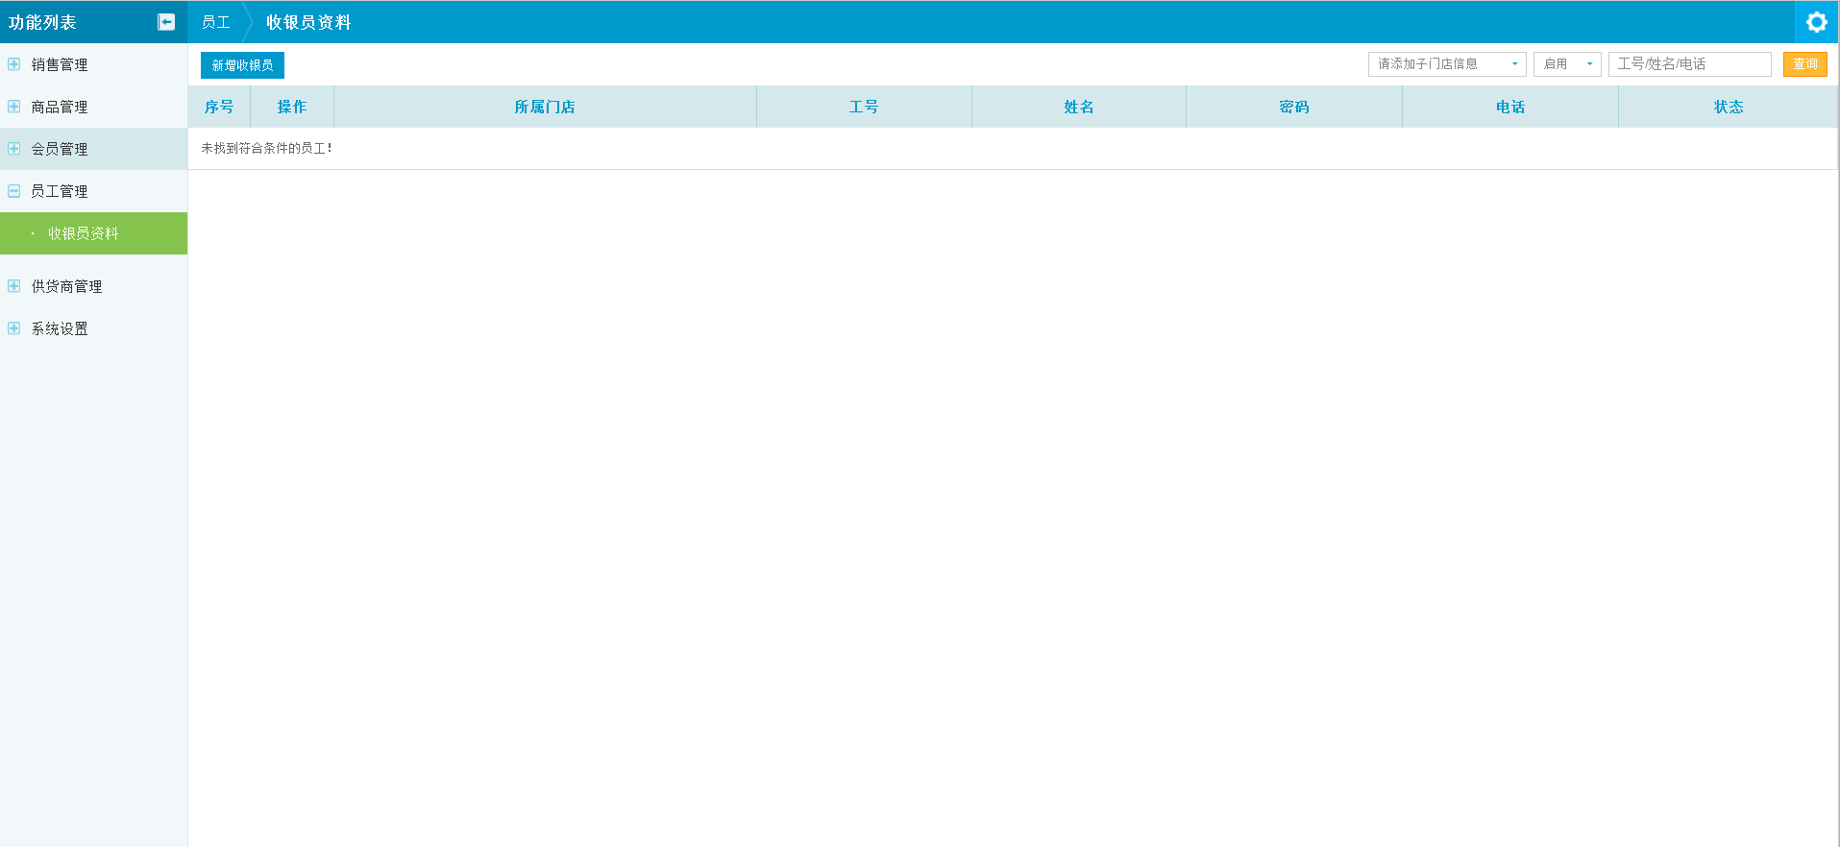
图3-3-1 设置收银员工号

3.4 添加商品信息
1、添加商品分类：添加商品信息时需至少添加一个商品分类或者按照商品分类创建对应分类信息，否则新增商品时无法正常添加。如图3-4-1所示：
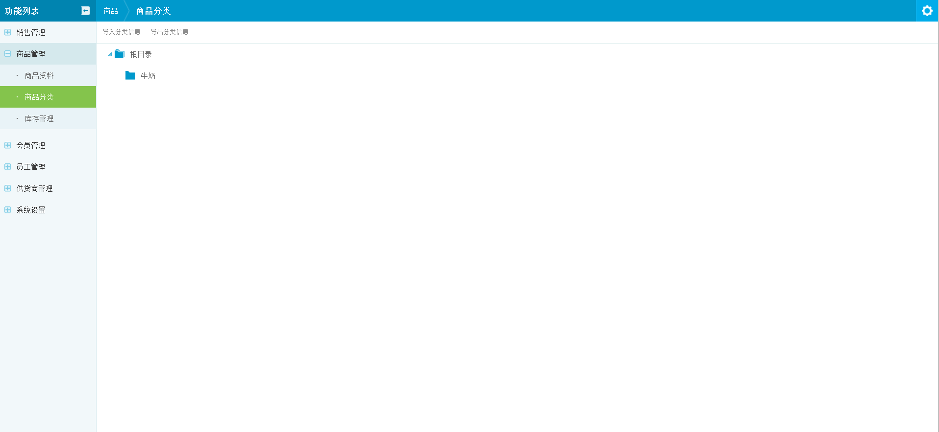
图3-4-1 添加商品分类信息
2、添加商品信息：商品信息添加分为两种，手动录入、批量导入。
手动录入如图3-4-2所示：
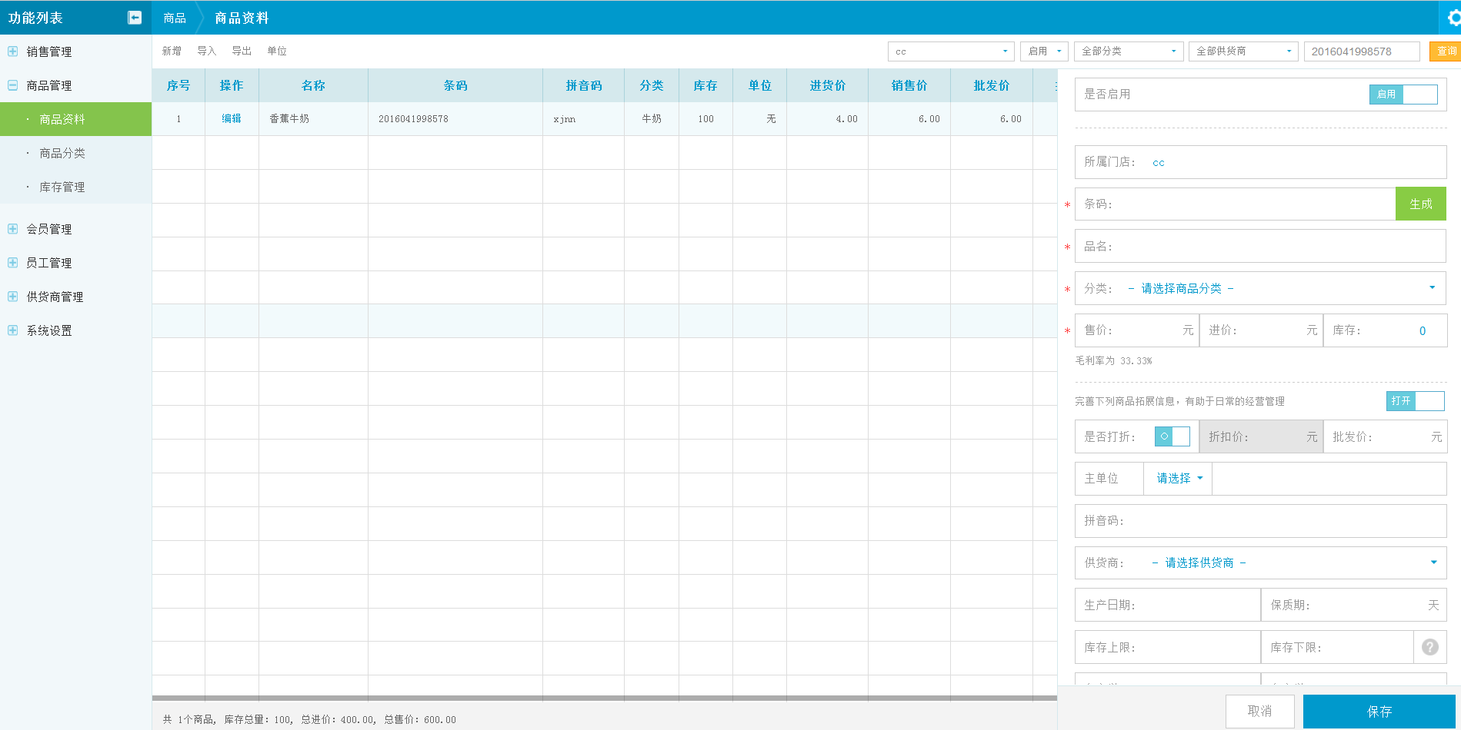
图3-4-2 新增商品信息
批量导入如图3-4-3所示：
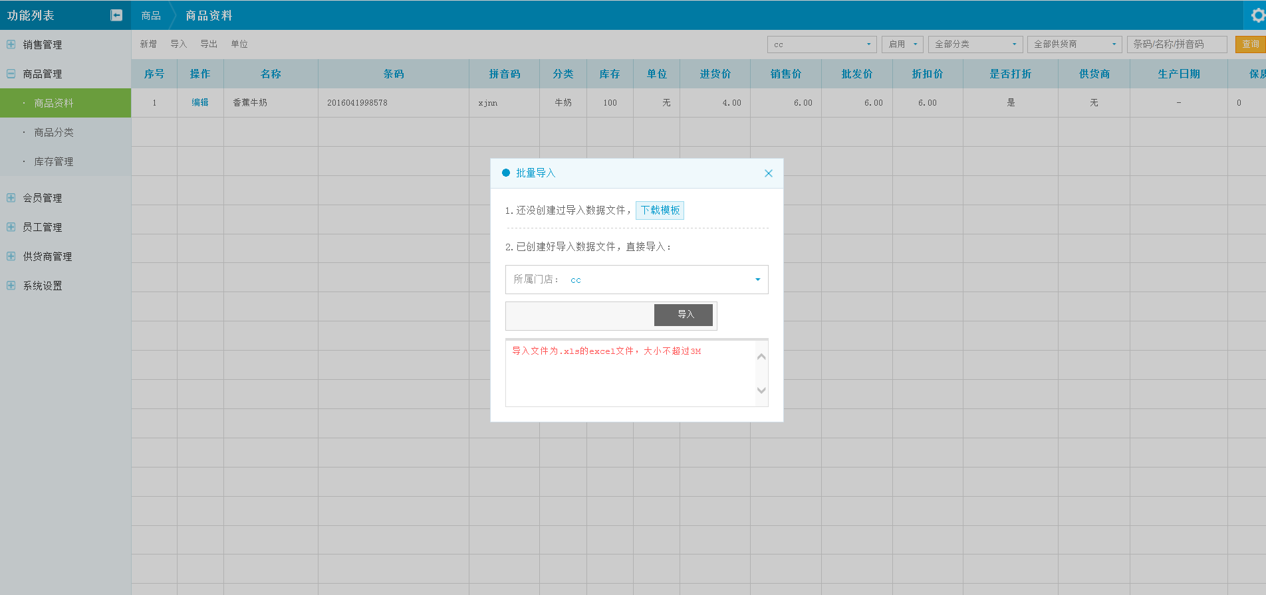
图3-4-3 商品批量导入

3.5销售管理
1、营业状态：可实时查看营业状况，可根据时间统计这一时间内的营业额。如图3-5-1所示：
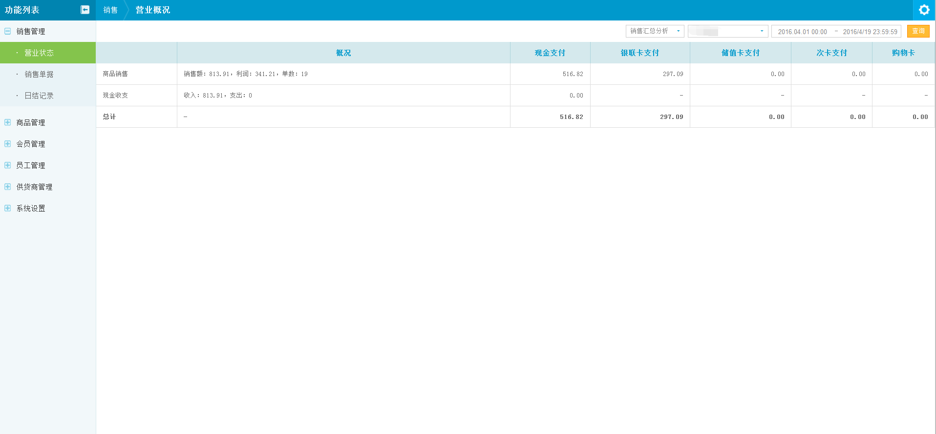
图3-5-1 营业状态
2、销售单据：查看销售单据并可查看单据详情，并可根据收银员、时间区间查询对应销售信息、并可进行打印。如图3-5-2所示：
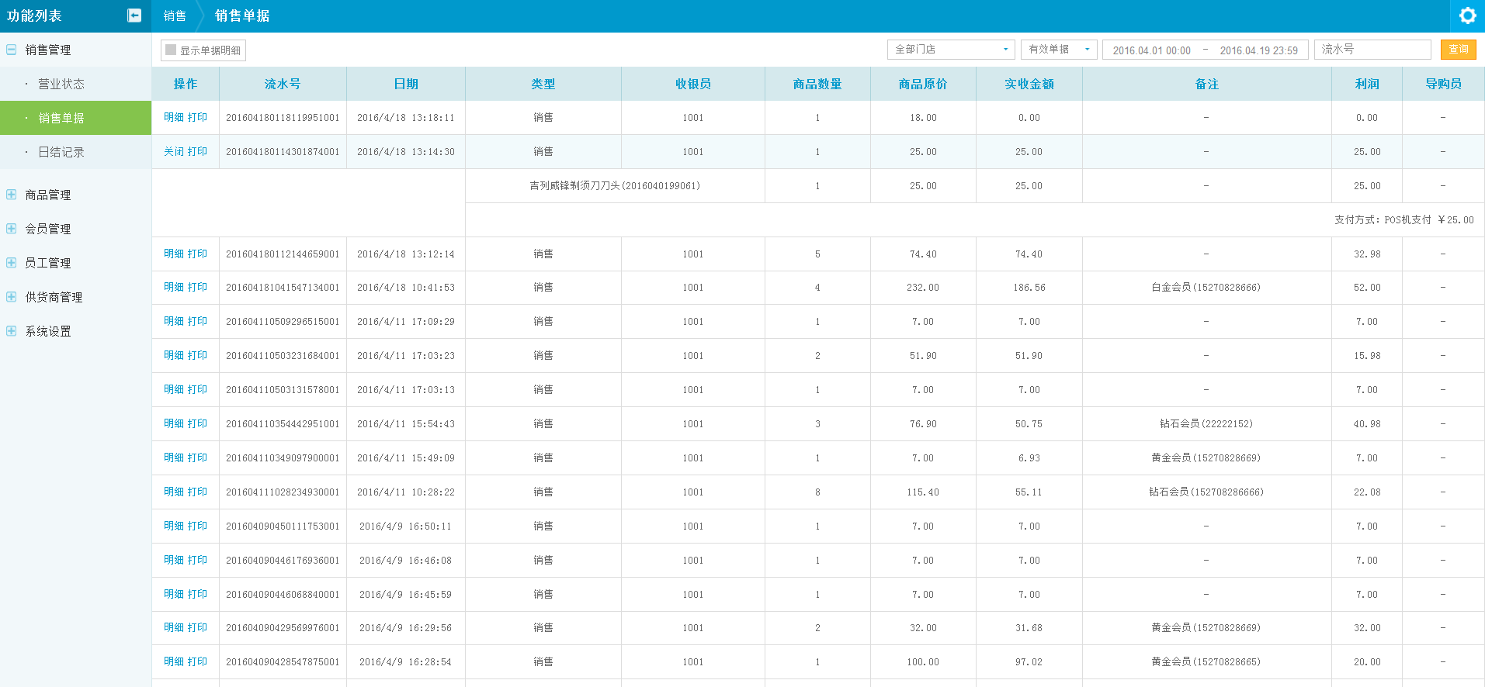
图3-5-2 销售单据
3、日结记录：实时查看销售记录，如图3-5-3所示：
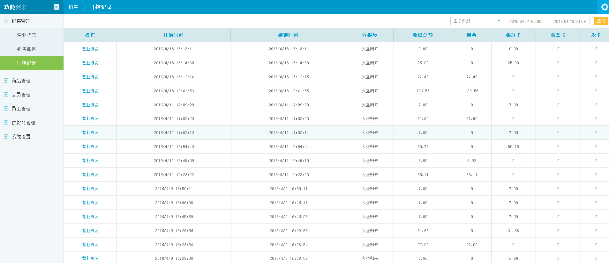
图 3-5-3 日结记录

3.6商品资料
库存管理：库存管理包含库存预警、库存变动记录，库存预警可查看仓库商品库存状态，库存变动记录查看商品库存变动记录。
库存预警如图3-6-1所示：
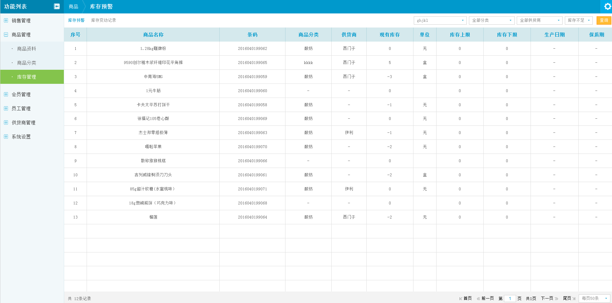

图3-6-1 库存预警
库存变动计录如图3-6-2所示：
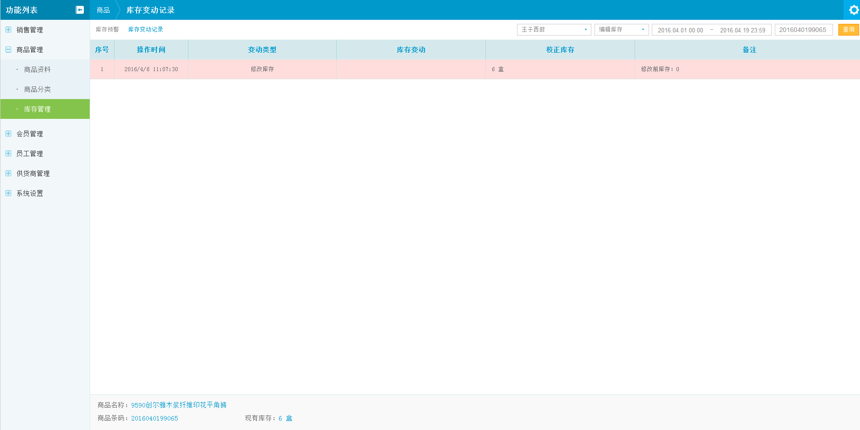
图3-6-2 库存变动记录

3.7会员管理
会员资料：会员制度能有效获取顾客的联系资料，有促销活动时可以及时通知潜在客户，积累客户，有效的促进顾客回头重复消费。如图3-7-1所示：
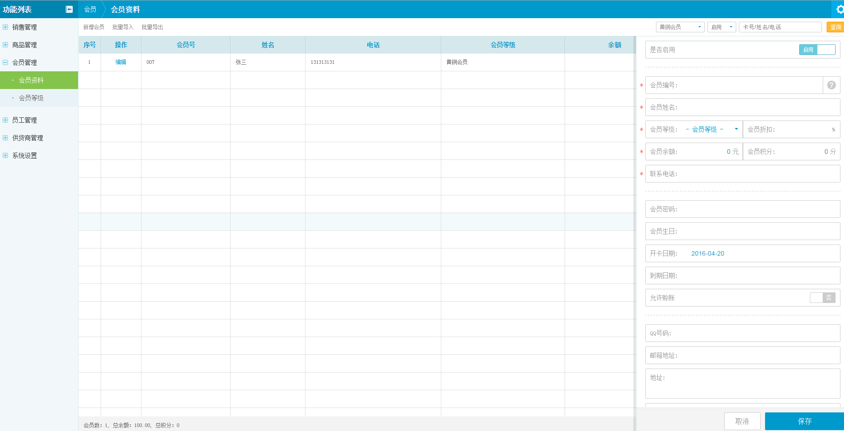
图3-7-1 会员资料
会员等级：会员等级有利于根据会员消费情况进行不同的优惠活动。如图3-7-2所示：
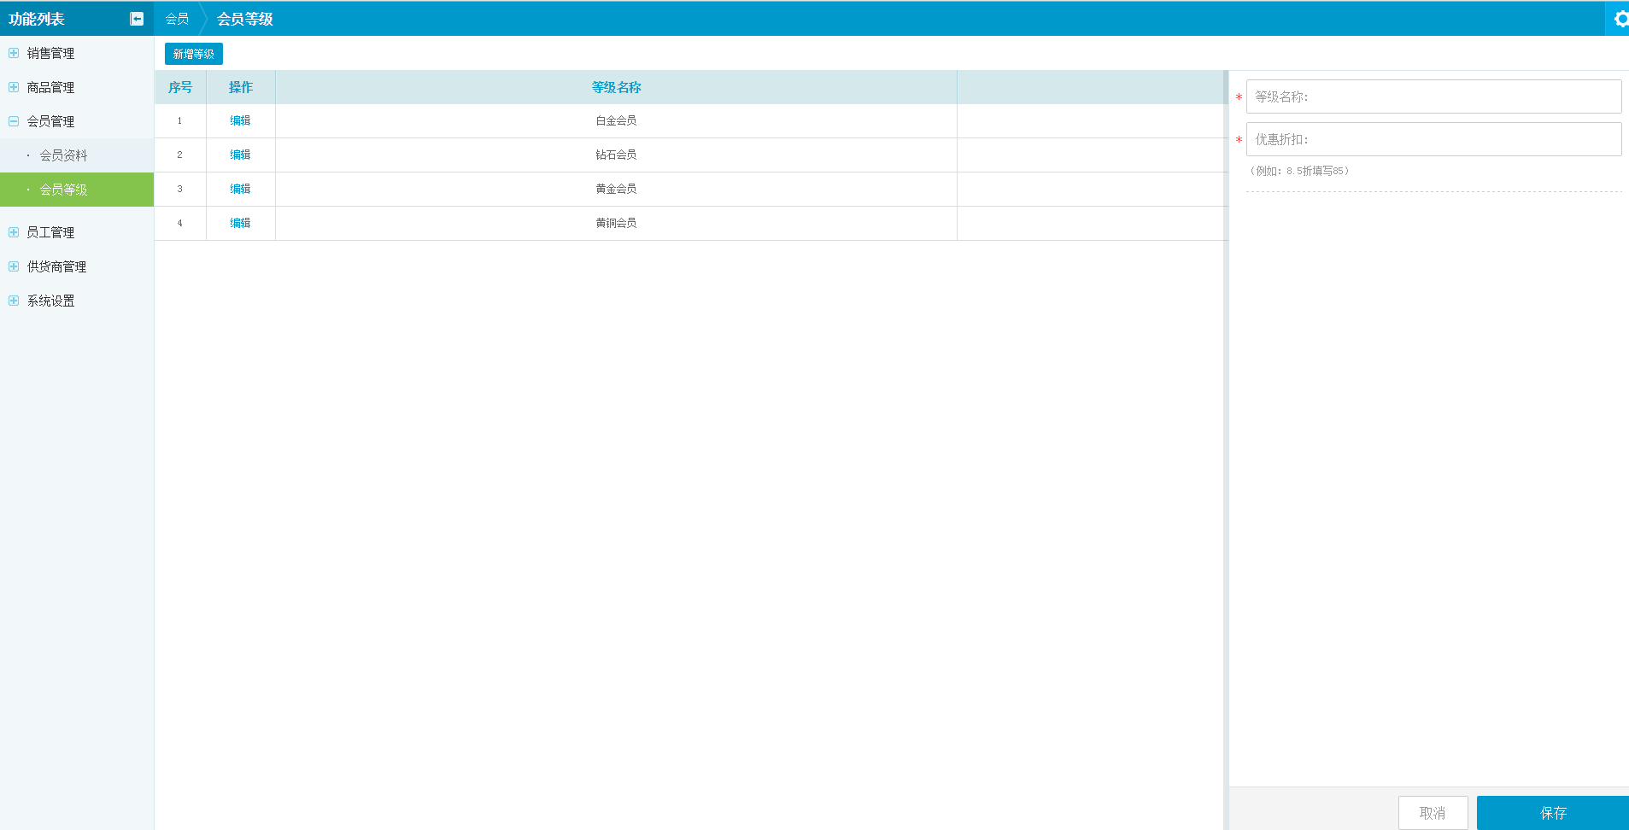
图3-7-2 会员等级

3.8 供货商管理
供货商：添加供货商完善供货商资料有利于建立完整的供货制度，便于进货选择供货商。如图3-8-1所示：
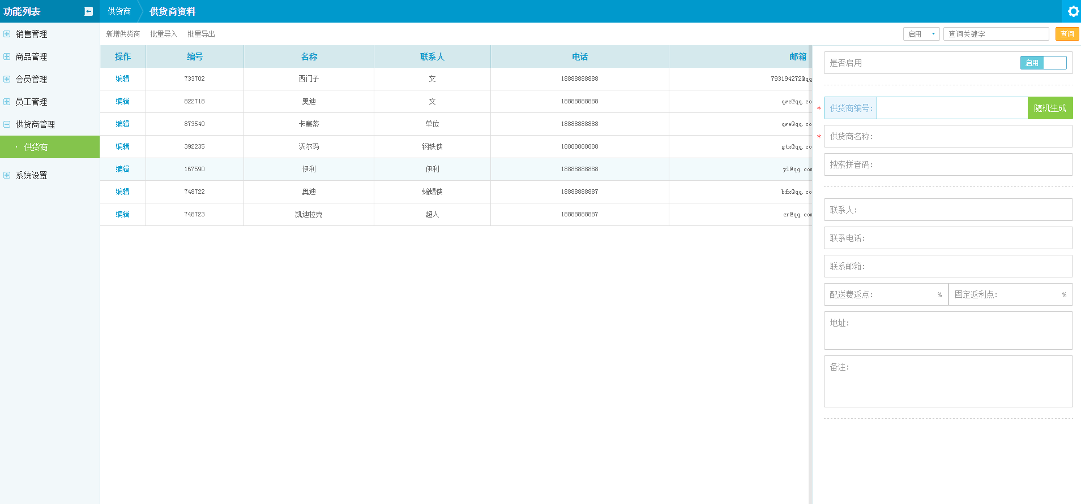
图3-8-1供货商管理

3.9 账户管理
账户管理用于对登录帐号进行信息修改等操作，注册帐号登录可添加子门店信息，子门店无权添加门店。如图3-8-1所示：
